IME IN PRIIMEK, RAZRED___________________________________
OCENA: [46T]
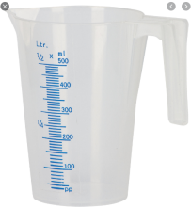
GOSTOTA KAMNINE
PRIPOMOČKI:
- Merilna posoda( posoda z merami, ki jih najdeš v kuhinji)
- Kamenina
- Kuhinjska tehtnica
CILJ: IZRAČUNAJ GOSTOTO KAMNA
- IZVEDBA POSKUSA (3t)
Poskus izvajaj po korakih.
- Izmeri maso kamna:
m_{Kamen}=__________________
- Določi prostornino kamna s potapljanjem v vodo.
- Izmeri prostornino vode v posodi: V₁= ______________
- Izmeri prostornino vode in kamna skupaj: V₂= ______________
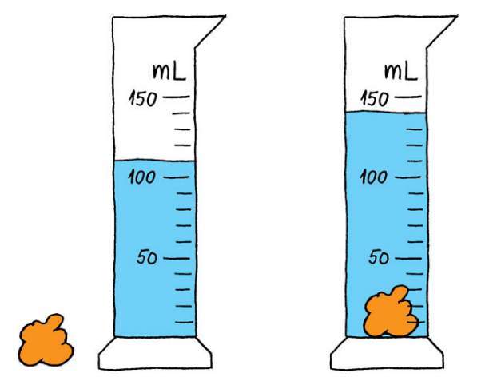
Pri izvajanju poskusa moraš s telefonom poslikati posodo, s katero opravljaš nalogo! Fotografija bo eden od dokazov, da si nalogo opravil.

- IZRAČUN PROSTORNINE KAMNA(3t)

Prostornino kamna izračunaš po formuli: V_{k}= V₂ - V₁

V_{k}=__________________

- IZRAČUN GOSTOTE KAMNA(4t)
Iz pridobljenih podatkov (masa, prostornina) izračunaj gostoto kamna. Bodi pozoren na enote, ki jih izbereš.

- KOMENTAR IZRAČUNANE GOSTOTE KAMNA(2t)
Primerjaj in komentiraj pridobljeno vrednost s vrednostmi v tabelah, ki jih najdeš na spletu:
http://www2.arnes.si/~oskratl1s/fizika/vsebine%208%20razred/gostota/Gostota%20snovi.htm
Odgovori na vprašanje:
- Ali je tvoj rezultat v skladu s pričakovanji, glede na to, da je potopil v vodi?
_____________________________________________________________

- S pomočjo tabele poskušaj ugotoviti, za kakšen material gre.
_____________________________________________________________
MERJENJE ČASA – PEŠČENA URA

PRIPOMOČKI:
- Plastenke
- Pesek (zdrob, sladkor, majhne kroglice)
- Štoparica

CILJ: IZDELAJ PEŠČENO URO IN JO UMERI (10t)
Izdelaj peščeno uro, ki bo merila čas 5 minut. Poskušaj doseči, da bo ura v več zaporednih poskusih in v obeh smereh vedno merila enak čas!
Opis peščene ure:
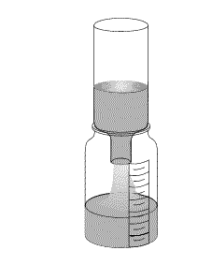
Priprava za merjenje časa v obliki steklene, okrogle in v sredini zelo stisnjene posode, v kateri se droben pesek v določenem času pretoči iz zgornjega dela skozi ozko grlo v spodnji del. Peščene ure so uporabljali ponoči ali ob oblačnem vremenu. Seveda tudi ob sončnih dneh, vendar so takrat bolj uporabljali sončne ure. Peščene ure so najbrž uporabljali že v srednjem veku, okrog leta 1300. Te ure še danes uporabljamo (npr. za kuhanje jajc).
Pri izvajanju poskusa moraš s telefonom poslikati poskus. Fotografija bo eden od dokazov, da si nalogo opravil.
Povezave na spletne strani, kjer si lahko ogledaš kako izdelati peščeno uro:
https://www.youtube.com/watch?v=MEW-JM6cTmk (zelo enostavna izdelava)
https://www.youtube.com/watch?v=YtVyvv1jmFc (enostavna izdelava)

Zanimiva naloga na temo peščenih ur:
https://www.youtube.com/watch?v=qhOIY3433Jc

DODATNE NALOGE : Površina, prostornina, gostota in tlak v trdnih snoveh.
1. Naloga: (5t)
Pretvori:
127mm²=__________________________cm²
0,07dm²=___________________________m²
46 l =______________________________dm³
2545 cm³=__________________________m³
- cm³ =__________________________ml

2. Naloga: (7t)
Pred poletjem napolniš bazen z vodo.
  - Koliko vode moraš natočiti če je dolžina bazena 6m, širina3 m in višina 1,6 m?

  - Koliko kg vode natočiš?

  - Koliko kg vode natočiš, če bazen napolniš s slano vodo?
(ρ=1040 kg/m³).

  - Koliko časa polniš bazen, če natočiš vsako sekundo 18 litrov vode?

3. Naloga: (4t)
Učenka z dlanjo pritiska na mizo s silo 24 N. Ploščina njene dlani je 120 cm². Kolikšen je tlak pod njeno dlanjo?

4. Naloga: (5t)
Kolo avtomobila se ceste dotika na dolžini 15 cm in širini 18 cm.
  - S kolikšno površino se ceste dotika eno kolo?

  - S kolikšno površino se ceste dotika avtomobil s vsemi štirimi kolesi?

  - S kolikšnim tlakom pritiska avtomobil na cesto, če je njegova masa 1,8 tone?

5. Naloga: (3t)
Bukova deska ima maso 2,1 kg in prostornino 3 dm³. Kolikšna je gostota bukove deske?

